НАУЧНЫЙ семинар тОП ФИАН
состоится во вторник 17 февраля в 11:00
в конференц-зале корпуса КРФ-2

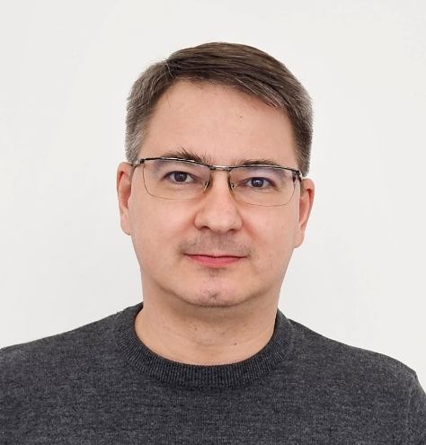 | Дмитрий Андреевич Калашников  кандидат физ.-мат. наук, ведущий научный сотрудник (группа «Мультимодовая квантовая оптика», Российский квантовый центр, Сколково)  Применение квантового света для задач сенсорики

За последние два десятилетия был достигнут значительный прогресс в применении квантового света для задач квантовых вычислений, передачи и защиты информации, спектроскопических и иных метрологических задач. В частности, использование таких уникальных особенностей квантового света как наличие корреляций между фотонами и перепутывание позволяет значительно расширить рамки традиционных спектроскопических и метрологических методов. К примеру, становится возможным проведение измерений в ИК и ТГц областях с детектированием в видимой области спектра, высокоточное измерение толщин слоёв высокодисперсных образцов методами оптической когерентной томографии без влияния дисперсии групповых скоростей.
В докладе будет освещены вопросы экспериментального применения квантового света для задач спектроскопии, время-разрешенных измерений, оптической когерентной томографии и визуализации. Будут также проведены сравнения с классическими аналогами и рассмотрены вопросы о достоинствах и недостатках методов с применением квантового света. Дмитрий Калашников долгое время работал в Сингапуре, в Agency for Science, Technology and Research (A*STAR), где занимался вопросами экспериментального применения квантового света для задач сенсорики. Он соавтор многих высокоцитируемых работ в ведущих мировых научных изданиях.

Секретарь семинара: Юрышев Н.Н.
Величанский В.Л. +7(916)145-68-32

